BREZOV SOK KATE in
BREZOVI ŽGANJI JURE IN IVE
Hiša dobrot Bele krajine / tiskovna konferenca 30/6 2020

Naši predniki so verovali, da je breza prav posebno drevo, ki ima močno energijo, s katero nam lahko pomaga pri zdravljenju. Med Slovani je veljalo, da je breza, ki je rasla v bližini doma, njihov zaščitnik. Bila je smatrana kot družinski član. Breza je veljala kot simbol pomladi, čistoče in svetlobe. Cenjena je bila v mnogih obredih in ritualih. Za Slovane je bila breza dar bogov. To drevo nas razbremeni utrujenosti, nevtralizira negativne učinke vsakodnevnega stresa ter doprinese k obnovi duhovne harmonije. Njen čas mirovanja je od 3. do 5. zjutraj, na vrhuncu moči pa je med 6. in 9. uro zjutraj. Takrat naj bi ljudje hodili do nje, da bi ji "predali" svojo bolezen, katero je breza z lahkoto transformirala.

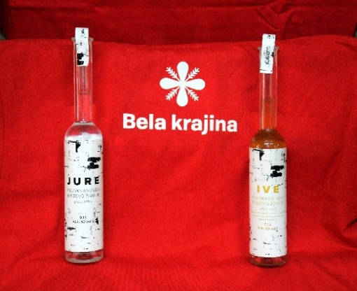
V davnih časih so jo nekateri doživljali kot "muhasto" drevo, ki ne sprejme in ne pomaga vsakomur. Sadili je niso tik ob hiši, pač pa na vhodu na dvorišče. Verovali so tudi, da se v njeni krošnji pogosto skrivajo elementarna bitja, entitete in sence umrlih. Sadili so jo na vhodu na dvorišče zato, da nezaželene energije niso vstopile naprej. Poleg nje pa so postavili klop, zato da so se lahko "pogovorili" z njo in jo tam naprosili za moč ter pomoč.

Pomlad je čas novega rojstva, pomladitve, novega začetka. Povsod, kjer so breze, uporabljajo njihov sok kot tradicionalni napitek. Najbolj poznan je v skandinavskih državah, Rusiji, Kanadi, Koreji in na Japonskem. Tudi v Sloveniji imamo veliko brez, ki so jih naši predniki znali uporabiti. Že plemeniti Janez Vajkard Valvasor opisuje v svoji znameniti knjigi “ Slava vojvodine Kranjske »pridobivanje zdravega napitka iz brezovega soka«. Breze, ki nam nudijo napitek novih časov, rastejo v neokrnjenih gozdovih Bele krajine in Gorjancev. ‬‬‬‬‬

Brezov sok, ki ga dobimo spomladi z navrtanjem dreves, in hlapna eterična olja dodajajo pripravkom za nego las. V nekaterih vzhodnoevropskih državah zbirajo sok, ki se nacedi iz navrtanega debla breze, in ga uživajo svežega ali fermentiranega, uporabijo ga za izdelavo vina, kisa, alkohola in sirupa. Iz brezovega soka pripravljajo tudi brezovo žganje, saj brezov sok vsebuje 2 % sladkorjev. Pri nas smo brezove izdelke, ki jih bomo ponujali v Hiši dobrot, poimenovali po starih belokranjskih imenih. Brezov sok se tako imenuje KATE, saj je bilo to v preteklosti pri nas zelo pogosto ime.

No, tudi brezovo žganje je danes tu z nami. Kolikor je znano, ga doslej še nihče ni ponudil na našem tržišču. Zavod Metlika je razvil lasten unikaten turistični produkt, to sta belokranjska brezova žganja JURE in IVE. JURE je edinstveno prvinsko žganje iz neoporečnega brezovega soka, ki se nabira zgodaj spomladi v Beli krajini. IVE pa ponuja okus, v katerem se združujeta pozna jesen in zgodnja pomlad, brezovemu žganju je namreč dodan brezov sirup in izvleček iz posušenih brezovih popkov. Res nekaj posebnega!

